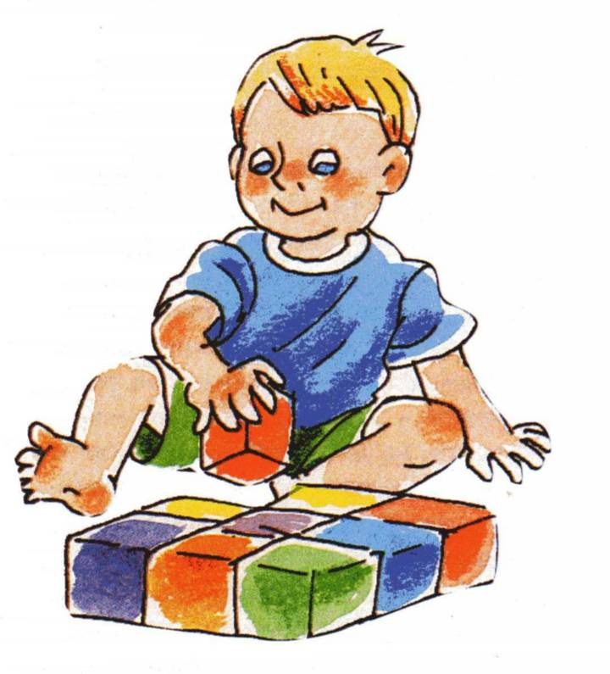
Развиваем память.

Родители часто недоумевают, почему их малыш с трудом разучивает стишок, который задали к празднику, а полюбившиеся песенки или стихи запоминает легко и может повторять их бесконечно? От чего зависят способности к запоминанию? И самое главное – можно ли развить память ребенка?

Развитие памяти заключается в качественных изменениях процессов памяти и в трансформации содержания фиксируемого материала. Это очень важно для детей и в повседневной жизни, и в учебе. Недаром при оценке интеллектуальной готовности ребенка к школе одним из важнейших критериев является его развитая память. Ведь это предпосылка к успешному и разностороннему познанию мира, усвоению новой информации. Чем больше внимания родители уделяют развитию различных видов памяти, внимания и воображения малыша, тем выше интеллектуальный потенциал их ребенка. Именно поэтому во все наиболее действенные методики раннего интеллектуального развития обязательно включаются упражнения и игры на развитие всех видов памяти.

Память – это отражение прошлого опыта. Память основана на трех процессах – запоминании, сохранении и воспроизведении.

От чего зависят способности к запоминанию?

Здесь существует несколько факторов. В первую очередь, возраст – чем старше ребенок, тем лучше у него работает память. Такая прямая зависимость связана не столько с непосредственным развитием памяти, сколько с совершенствованием техники ее применения. Малыш запоминает предлагаемый материал, не прилагая усилий, основываясь на своей естественной способности. Дети постарше и взрослые для запоминания прибегают к определенным приемам, - связывают новую информацию с прежним опытом, образуя ассоциации, готовят заметки и т.д.
Помимо возраста значения имеет накопленный багаж знаний – память развивается с увеличением объема знаний.
На развитие памяти также влияет уровень умственных способностей – чем больше малыш умеет делать, чем активнее он размышляет над чем–либо. Тем больше он в состоянии запомнить. По мере взросления ребенка развиваются его умственные способности, и с ними вместе развивается память.

Особенности памяти дошкольника.

Память дошкольника носит в основном непроизвольный характер. Малыши еще не умеют ставить перед собой задачу запомнить и не воспринимают такое задание от взрослых. Непроизвольно запечатлевается тот материал, который включен в активную деятельность. Запоминание и припоминание происходят независимо от воли и сознания ребенка и зависят от характера его деятельности. Именно поэтому новые знания должны иметь для крохи какое–то значение – чем больше эта информация соприкасается с его интересами, тем легче он ее запомнит.
Элементы произвольной памяти появляются у ребенка к концу дошкольного детства в тех ситуациях, когда малыш ставит перед собой задачу запомнить и вспомнить. Это желание надо всячески поощрять, учить кроху запоминанию с помощью игр и упражнений, контролировать правильность усвоения информации.

Как развивать память у ребенка?

Стимулировать процесс развития памяти можно с помощью специальных упражнений и игры. Чтение книг, заучивание стихов, разгадывание загадок, головоломок, ребусов – все это помимо общего развития прекрасно развивает память.
Читая с малышом книгу или заучивая стишок, мы тем самым развиваем его словесно – смысловую память. Особое внимание стоит обратить на то, что при чтении дети обычно следят за сюжетом, пропуская подробности и описание персонажей, явлений. Поэтому читать им одну и ту же сказку, стишок, рассказ придется неоднократно. Затем можно задавать вопросы о прочитанном. К пяти годам задачу можно усложнить, побуждая малыша пересказывать рассказы.

